第1章Spring核心概念

自动添加架包步骤如下：

第一步：

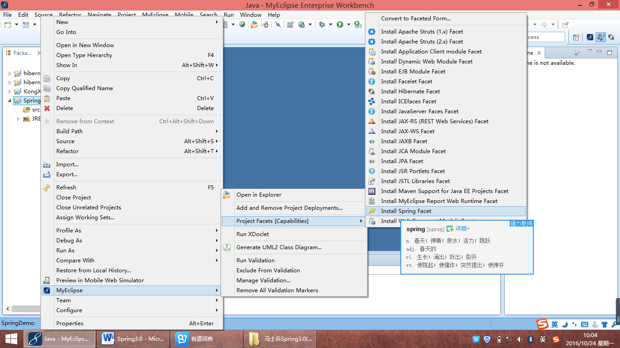

第二步：

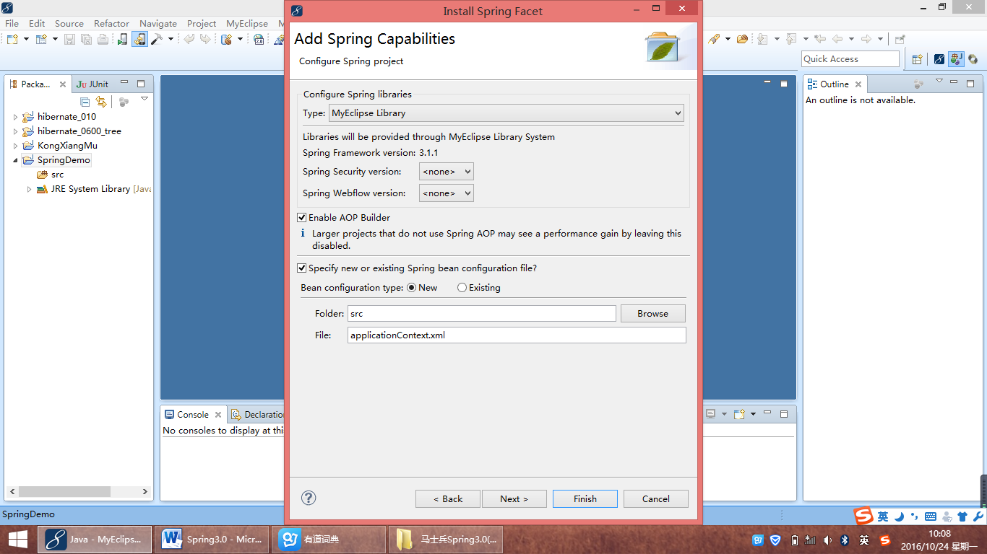

第三步：

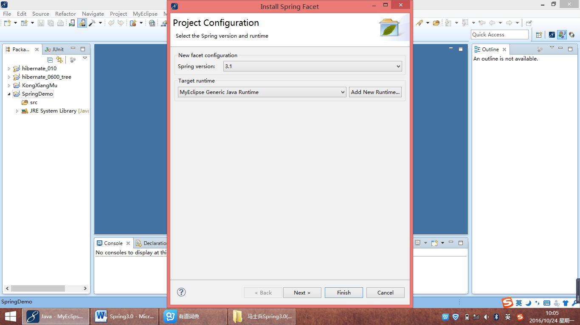

第四步：

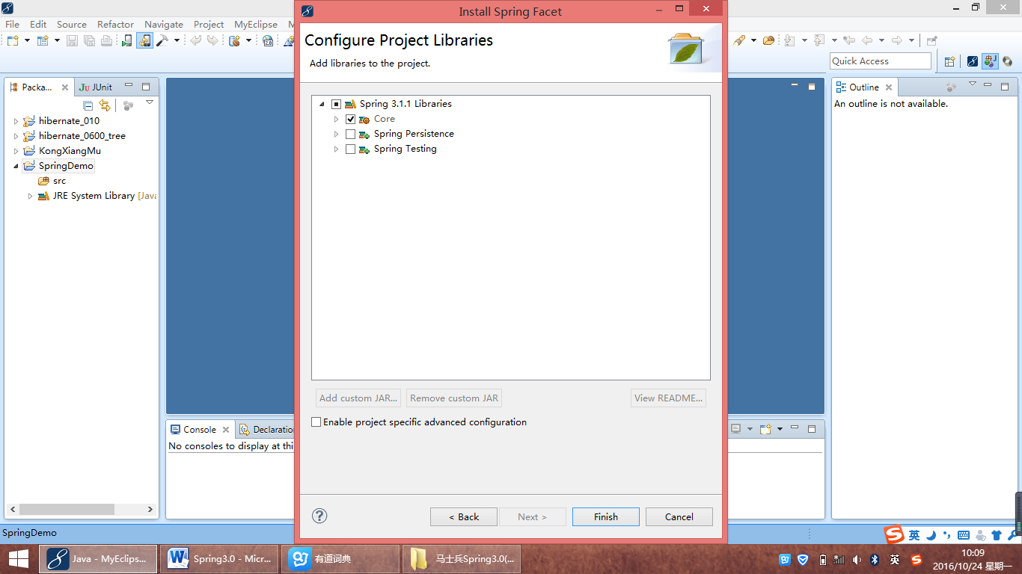

打印机：

灰色的代码：

ink = new GreyInk();

paper = new PaperText();

彩色的代码：

ink = new ColorInk ();

paper = new PaperText();

com.sxqzy.compo这个是用interface建立的

面向切面的编程：

方法之前的增强，就是------前置增强（loggerBefore）

是用来实现后置增强，在方法后面写的就是---------后置增强（loggerAfterReturnning）

<bean id="loggerBefore" class="com.sxqzy.aop.LoggerBefore"></bean>

<bean id="loggerAfterReturnning" class="com.sxqzy.aop.LoggerAfterReturnning"></bean>

注入直接量：使用<value>标签实现

注意特殊字符的处理

引用Bean：使用<ref>标签使用

注意bean属性和local属性的区别

使用内部Bean：<property name="dao">

<beam class=”dao.impl.UserDao” /></property>

注入集合类型的属性:分别使用<list>、<set>、<map>、<prop>标签实现

注入null和空字符串值：使用<null>注入

第2章异常抛出增强

的特点是在目标方法抛出异常时织入增强处理

ThrowsAdvice接口中并没有定义任何方法，但是我们在定义异常抛出的增强方法

环绕增强：在目标方法的前后都可以织入增强处理

第3章搭建SSH框架

Spring与hibernate和sttus2整合

创建数据结构：

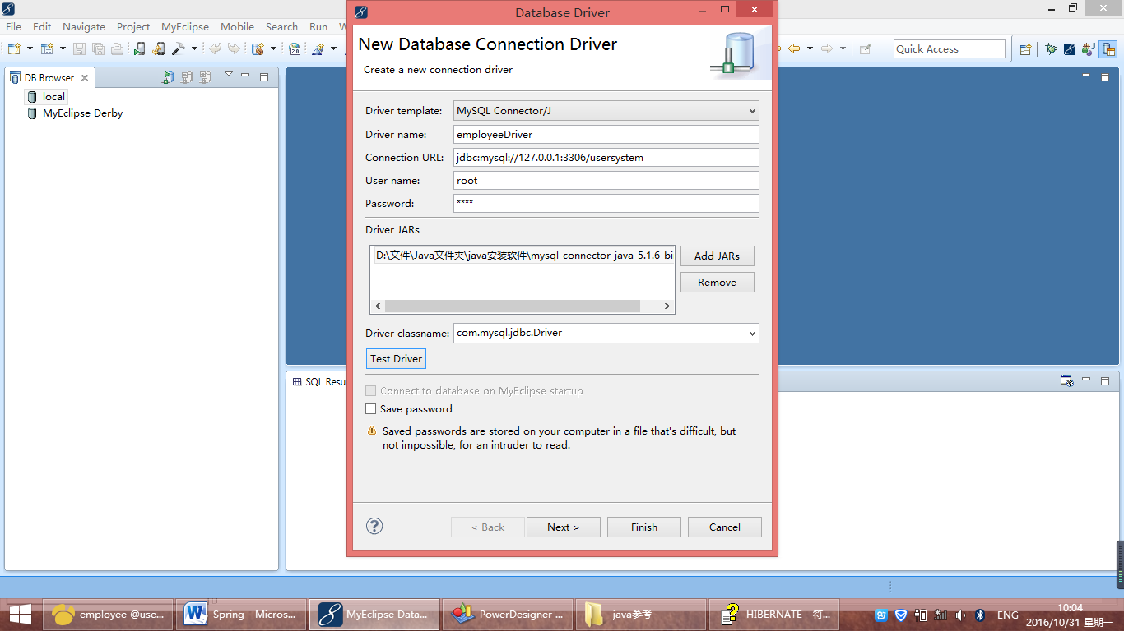

Spring与hibernate和sttus2整合过程

1. 先创建Spring的架包：

《1》

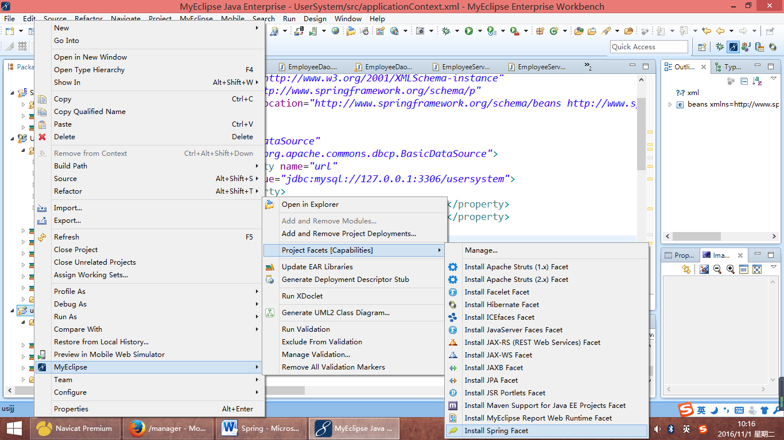

《2》

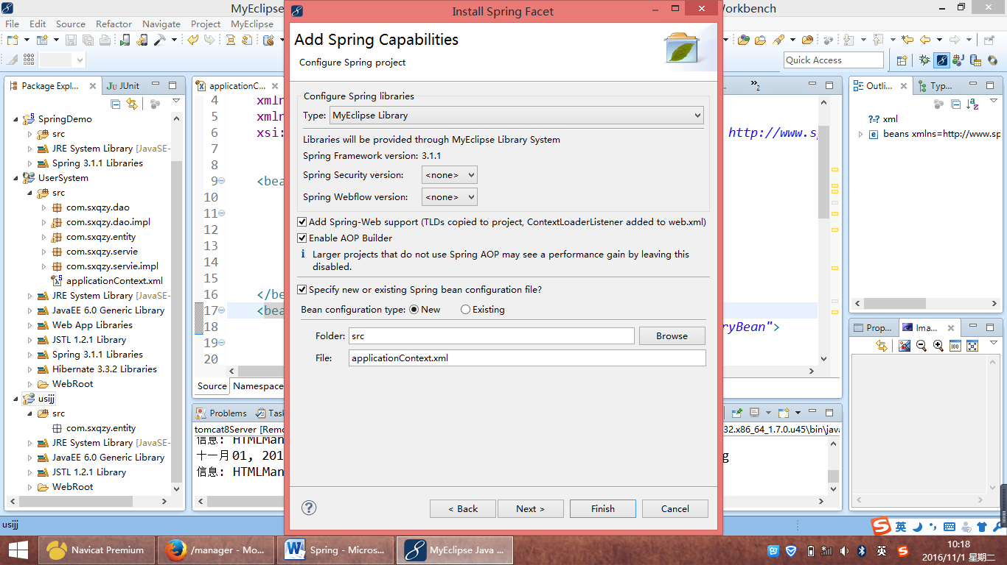

1. 先创建hibernate的架包：

《1》

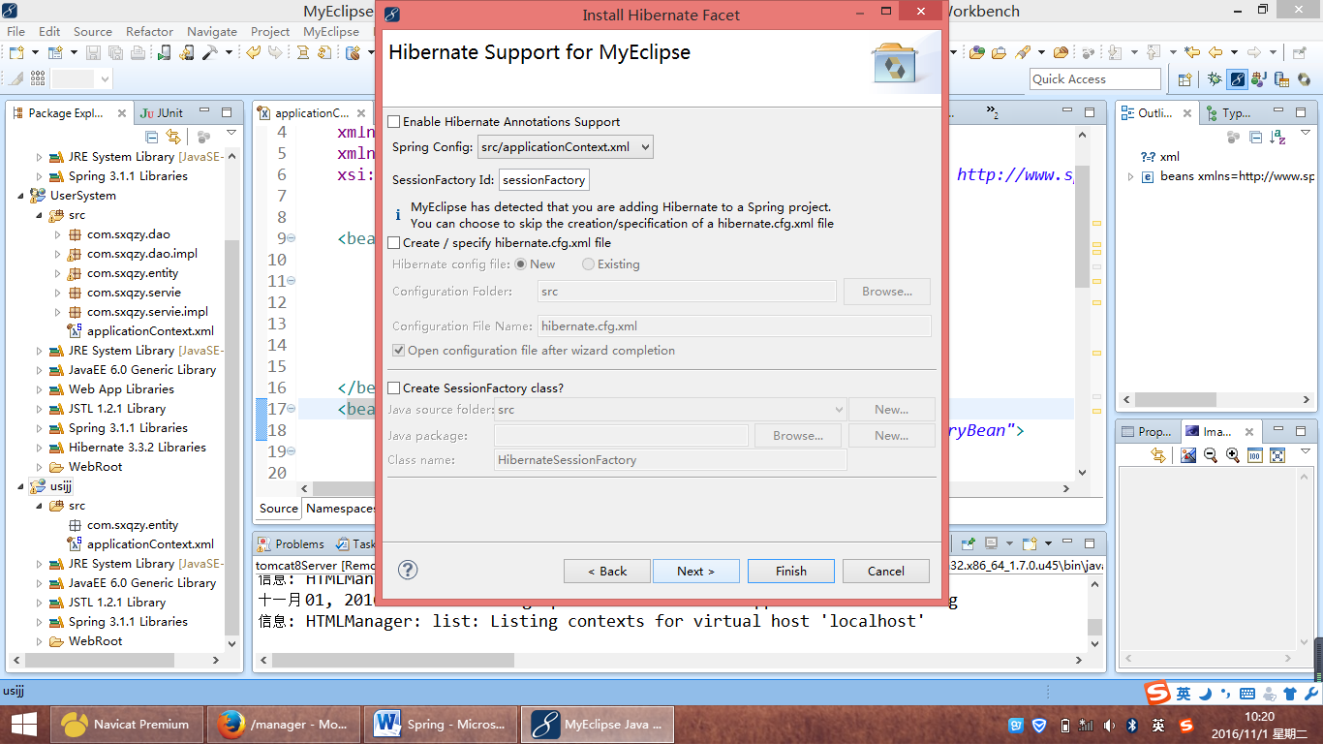

《2》

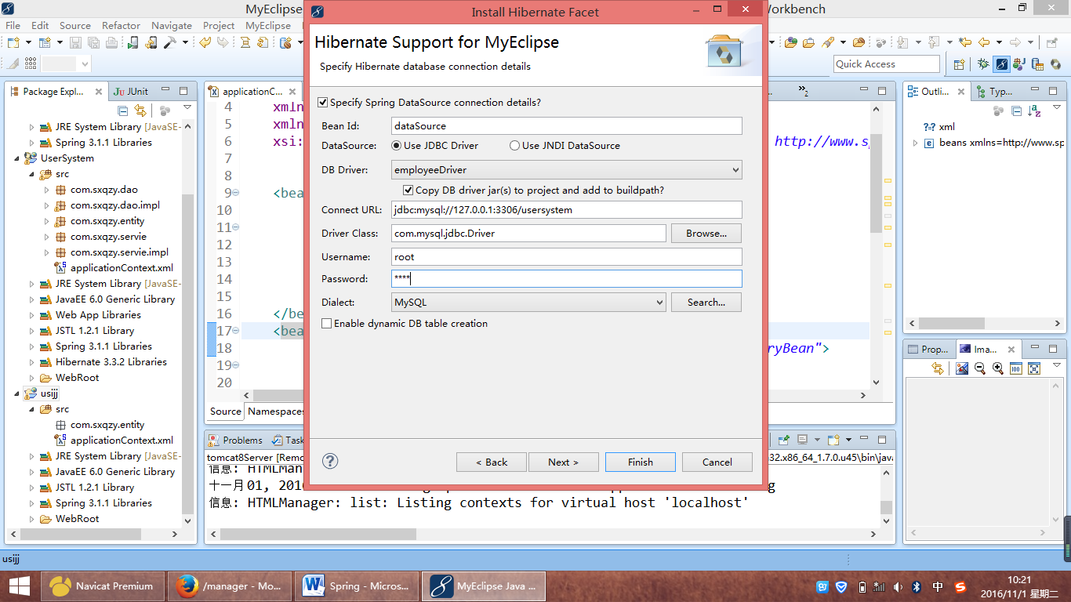

《3》

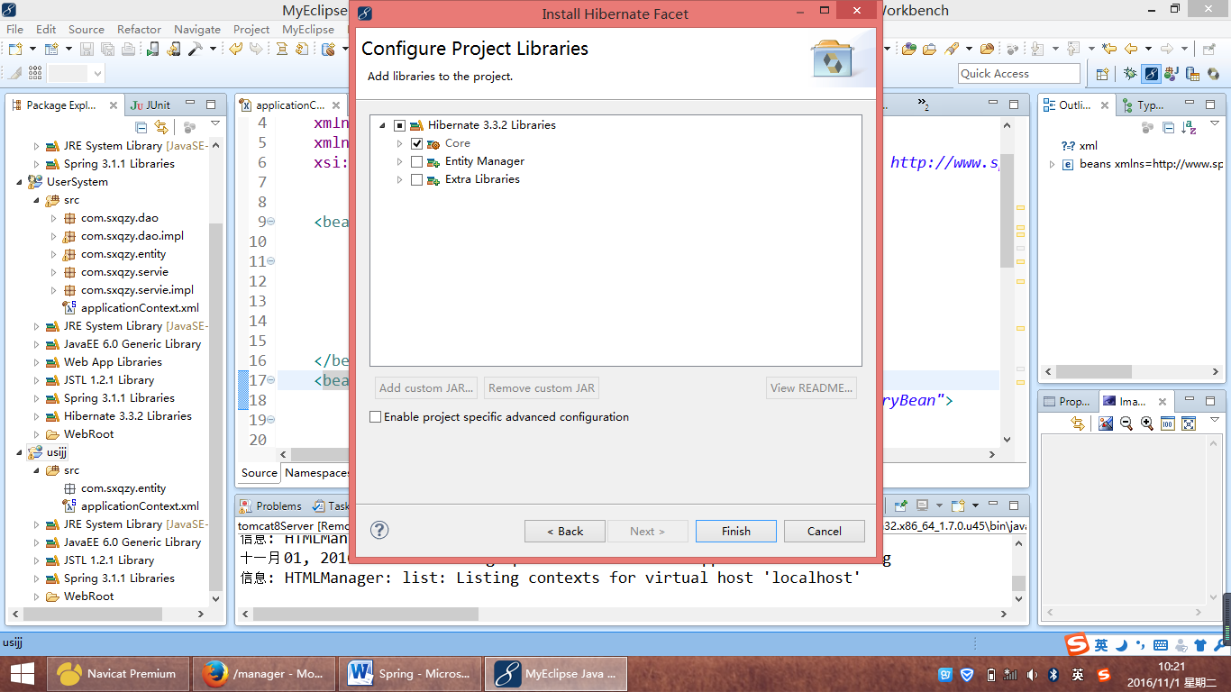

1. 将hibernate和数据结构连接

《1》

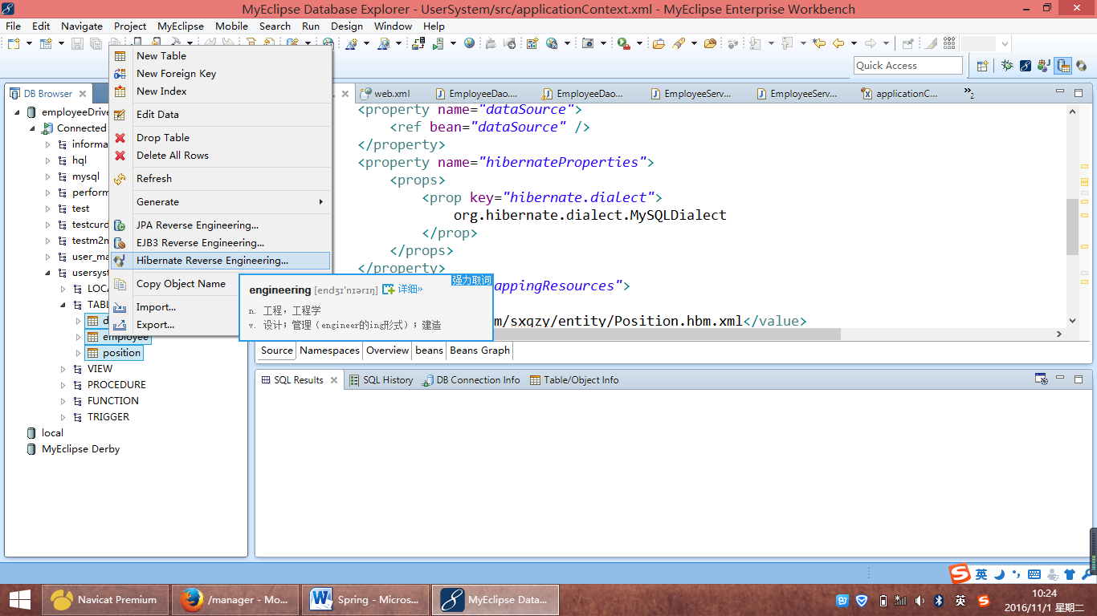

《2》

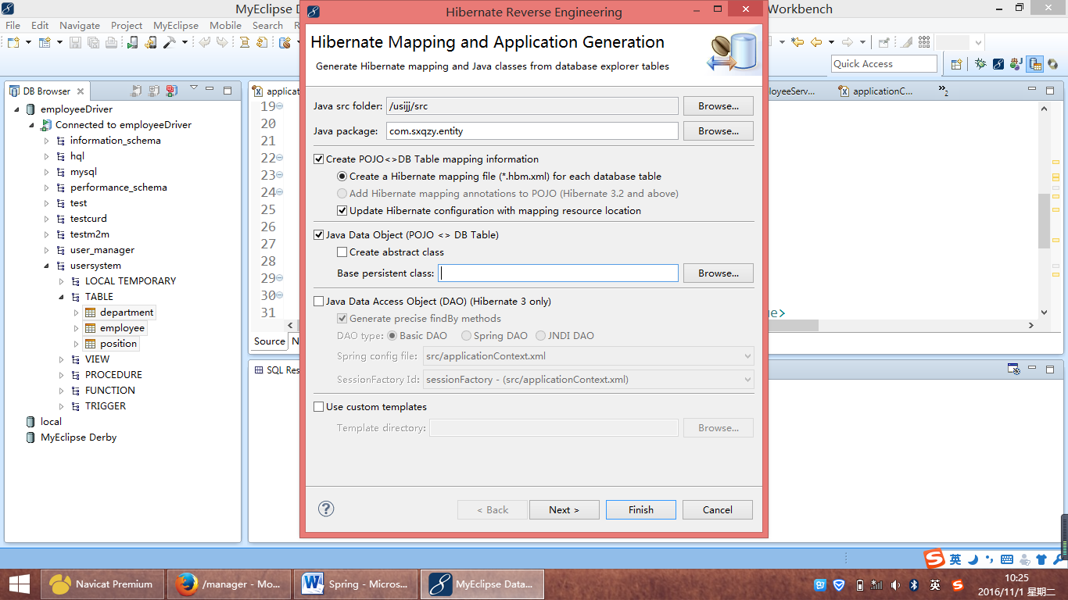

《3》

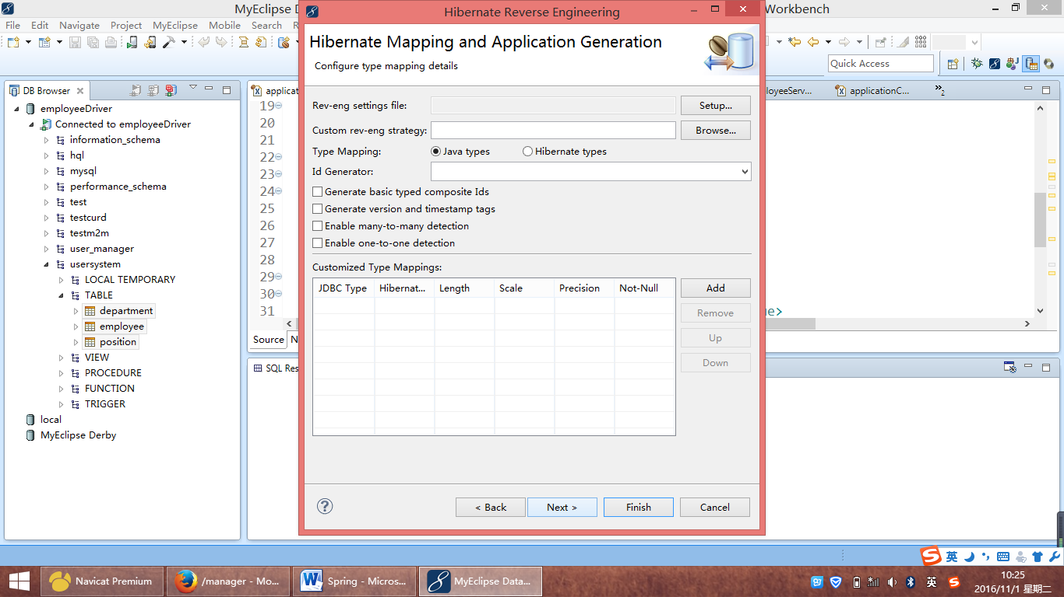

《4》

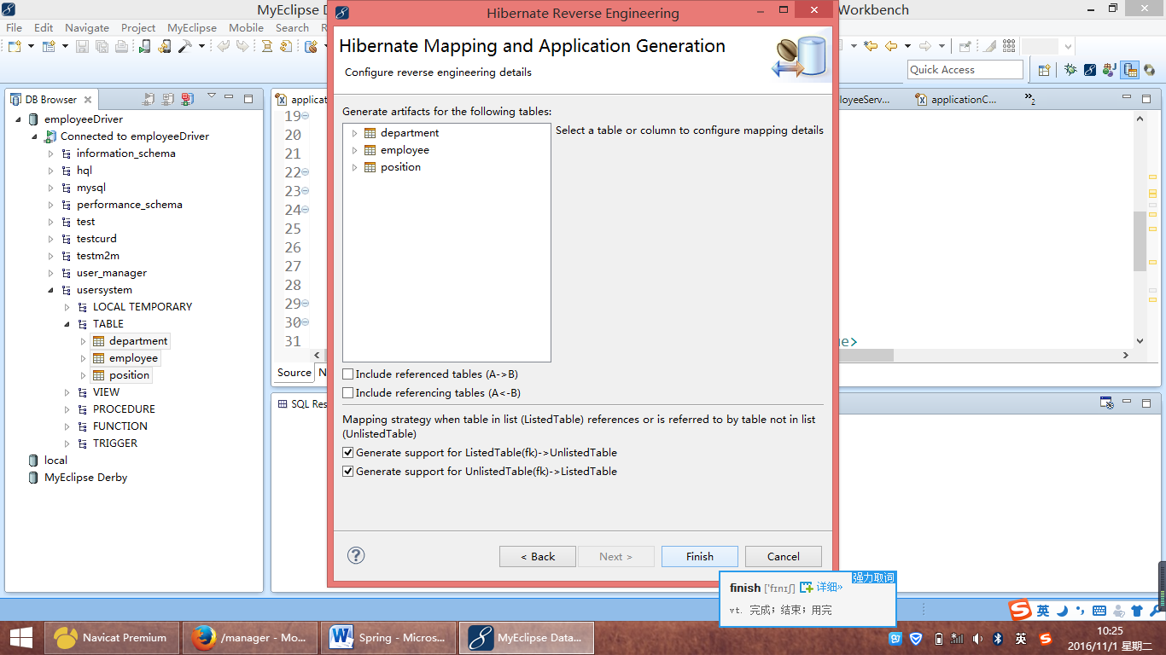

1. 创建sttus2

《1》

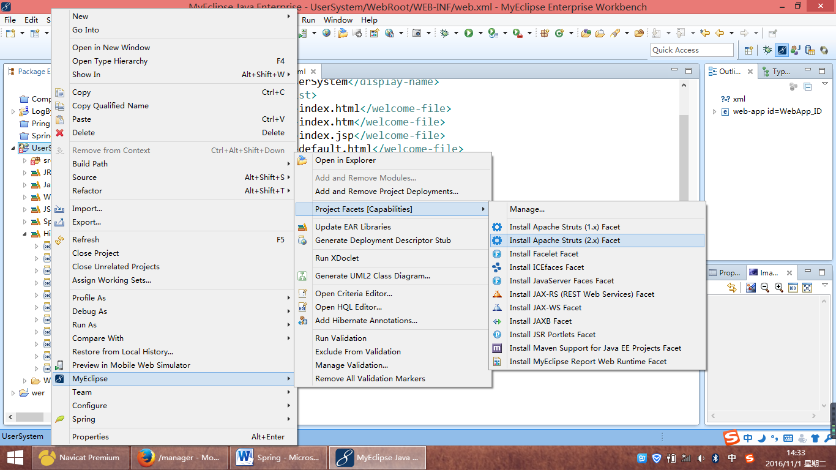

《2》

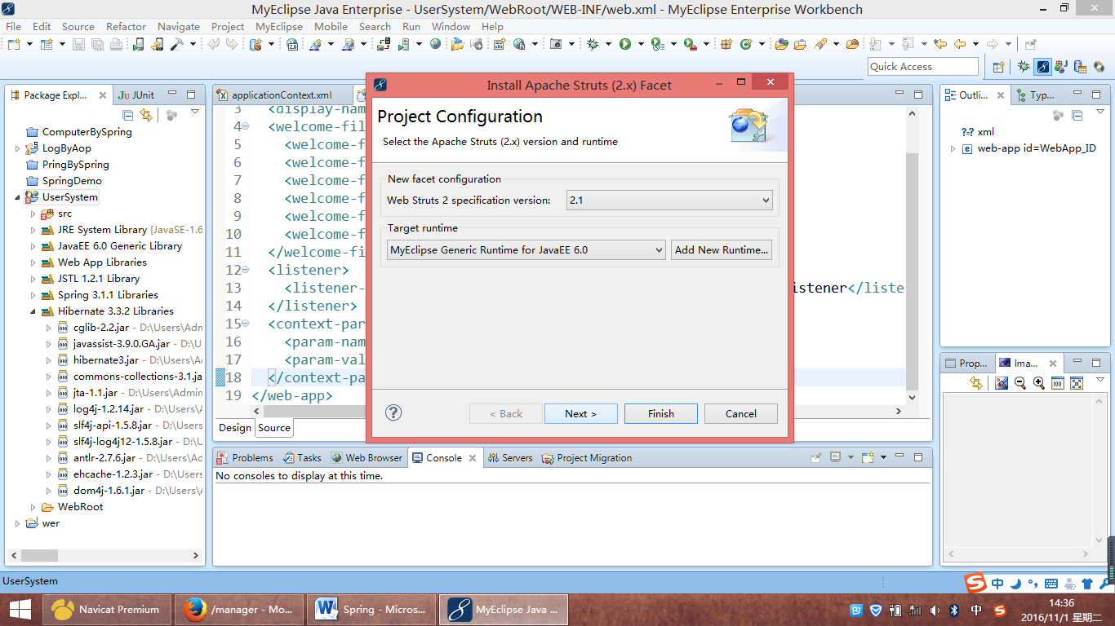

《3》

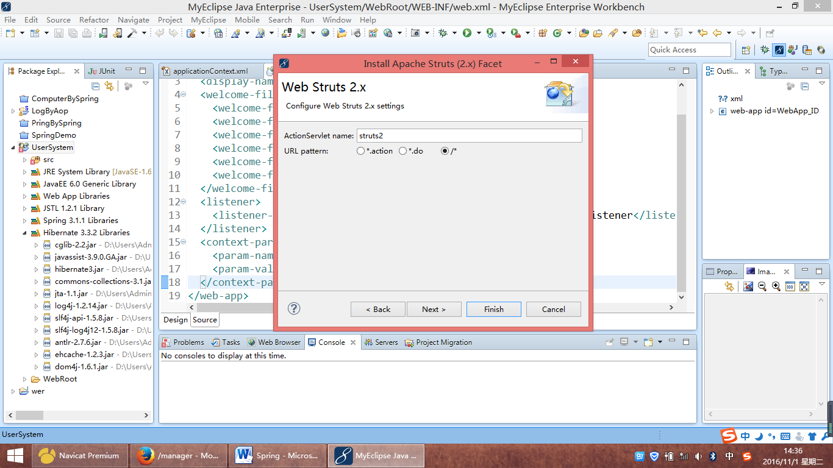

《4》

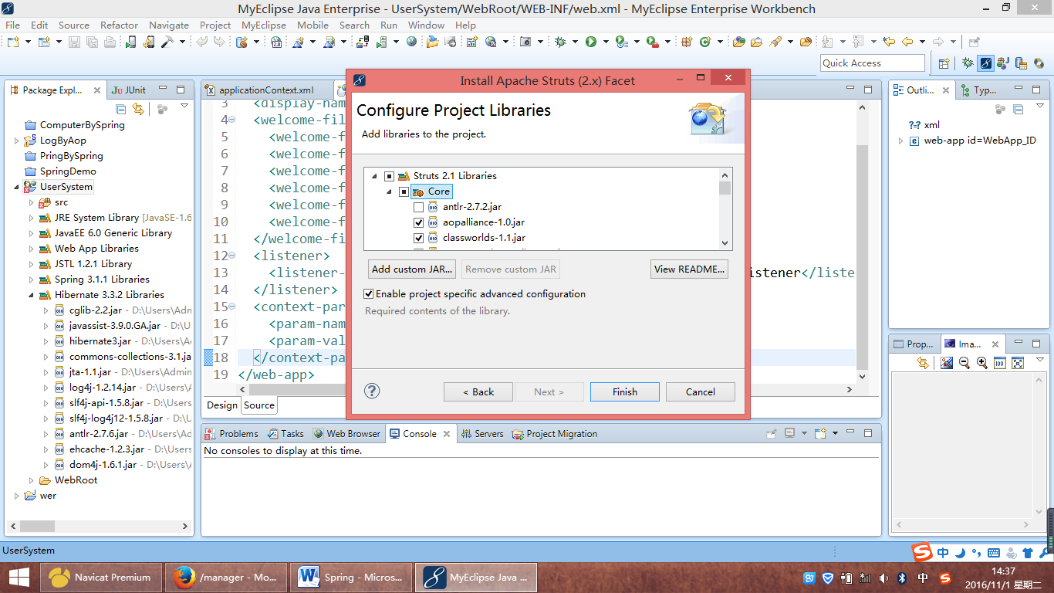

添加业务层和事物机制

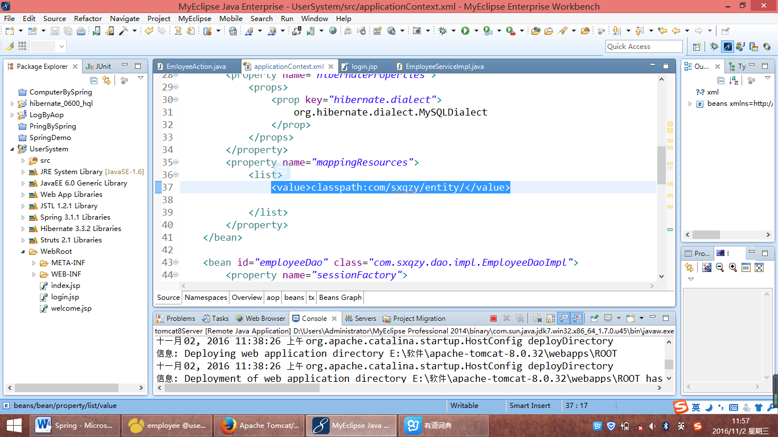

三方协议：必须在两周之内盖章（两个月之内）

集体实习：

自主实习：营业执照复印件

保险，保险单复印件盖章

安全承诺书：

毕业实习手册：时刻保持指导老师的联系

每周小结：一个月四天周小节

6篇月总结

一篇3000字的定岗实习

实习鉴定表：

答辩Ppt

1、介绍情况

2第二页：用到什么框架，实现什么功能，用来那些软件，

3、登录 逻辑思路